Animais que gostam de viver na água

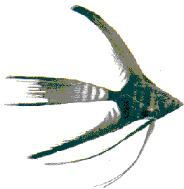

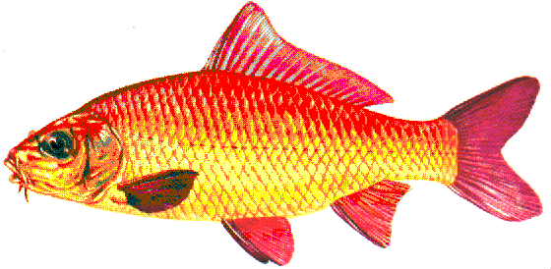

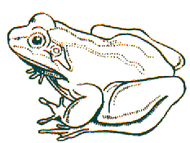



Ficha de trabalho

Sabes quais as semelhanças entre os Peixes e as Rãs?

Para ficares a saber deves observar e comparar os desenhos “desenvolvimento dos peixes” e “desenvolvimento da râ”.

I PARTE
Material necessário:

Folhas de observação.

Lápis ou caneta.

Folha de registo das observações.

Observações a fazer e a registar:

1º - O que está dentro da barriga do Peixe.
2º - Onde a Rã e o Peixe desovam (põem os ovos).
3º - O que se cresce dentro do ovo.
4º - Onde se escondem as larvas dos peixes e os girinos.

5º - Porque precisam de se esconder nas plantas da margem.

CONCLUSÃO

1º - Compara a rã com o peixe:
- em relação à quantidade de ovos que põem.
- à parecença das larvas com o adulto

2º - Descobre!
- Porque é que a desova do peixe tem que ter tantos ovos que é impossível contá-los.
- Porque é que muitas das larvas de peixe não originam novos peixes.
- Porque é que muitos dos girinos não se transformam em rãs.

II PARTE

Espera pela Primavera e procura na margem do lago os ovos da Rã ou os girinos !!!
NOTA: Deves ter já montado o aquário ou de preferência um terrário.

Material necessário:
- Um frasco com tampa.
- Uma rede de aquário.
- Um aquário ou um terrário já montado.

TRABALHO A EXECUTAR
1º- Enche, até ao meio, o frasco com água do lago.
2º - Procura, por entre as plantas da margem do lago, os ovos da rã ou os girinos.
3º - Colhe com a rede de aquário os ovos da rã ou os girinos
4º - Coloca-os dentro do frasco.
5º - Fecha o frasco e leva para a tua escola
6º - Destapa o frasco e deita o que colheste dentro do aquário, com muito cuidado.
7º - Observa o que acontece.
8º - Vai observando todos os dias quando chegares à tua escola.

Regista todas as observações:
- Quantos girinos colocaste dentro do aquário.
- Qual a cor dos girinos.
- Quanto tempo passou até nascerem as patas traseiras.
- Quanto tempo passou até nascerem as patas da frente.
- Quantas rãs estão no terrário.

NOTA BEM É preciso:
- mudar a água do aquário ou terrário.
- acrescentar mais água quando for preciso.
- renovar as plantas aquáticas.

No fim deste trabalho deves levar as rãs para o lago.

